Leerperiode 2 SLB

Titel opdracht: | Reflecteren hoe doe je dat? | Opdracht nr. 2-2C
Behorend bij: | Studievaardigheid
Bewaren in: | Portfolio ontwikkelingsgericht
Planning: | Week 2 leerperiode 2
Er zijn verschillende manieren om het reflecteren te leren. Een bepaalde methode volgen kan je helpen om een compleet beeld van jou en jouw ervaringen te geven. Een methode kan zijn de:
* ABCD-methode
* de STARRT-methode
De ABCD-methode:
A = de Aanleiding = wat is er gebeurd?
B = de Belangrijkheid = wat is belangrijk voor jou?
C = de Conclusie = wat is je conclusie?
= tot welk voornemen leidt dit?
D = Doen = wat ga je doen met dit voornemen?
De STARRT-methode:
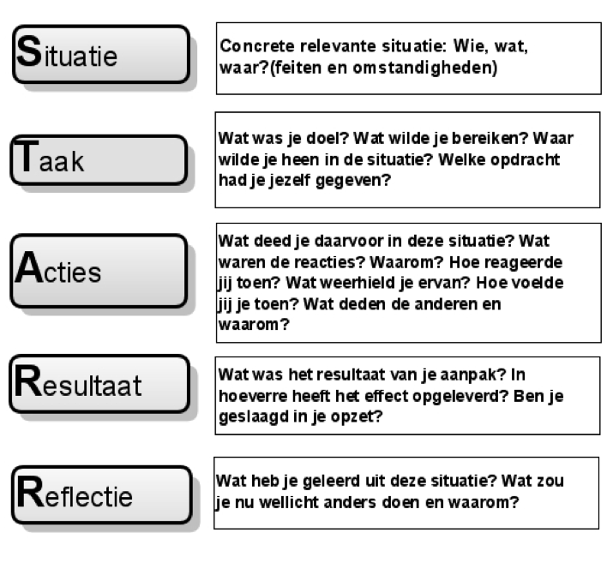
Opdracht:
* Neem een situatie die jij volgens beide methodes gaat beschrijven. Denk terug aan een moeilijke situatie op school, in de thuissituatie of tijdens jouw (bij)baantje.
- beschrijf de reflectie volgens de ABCD methode
- beschrijf diezelfde situatie volgens de STARRT methode

* welke methode vind jij het meest prettige? Waarom vind je dat?

* voeg beide beschrijvingen toe in jouw persoonlijk portfolio.

